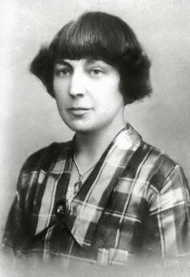
ТЕСТ
по биографии Цветаевой Марины Ивановны
9 класс

- Цветаева М. И. родилась

А) в 1892 году
Б) 1941 году

2. Отец Цветаевой М. И.

А) был профессором Московского университета
Б) стал первым директором Государственного музея изобразительных искусств

- Мать была талантливой пианисткой, но умерла, когда Марине было
А) 10 лет
Б) 14 лет

- Цветаева пишет свои первые стихи
А) с 5 лет
Б) с 14 лет

- Жизнь Цветаевой была
А) легкой, радостной
Б) тяжёлой

Ключ к тесту:
- А
- А, Б
- Б
- А
- Б

